Nome:__________________________________________________Série:_______Data:____/____/____

Atividade Avaliativa de Geografia – Dinâmica Climática

1. Todos os dias acompanhamos na televisão, nos jornais e revistas as catástrofes climáticas e as mudanças que estão ocorrendo, rapidamente, no clima mundial. Nunca se viu mudanças tão rápidas e com efeitos devastadores como tem ocorrido nos últimos anos. A Europa tem sido castigada por ondas de calor de até 40 graus centígrados, ciclones atingem o Brasil (principalmente a costa sul e sudeste), o número de desertos aumenta a cada dia, fortes furacões causam mortes e destruição em várias regiões do planeta e as calotas polares estão derretendo (fator que pode ocasionar o avanço dos oceanos sobre cidades litorâneas).

a) O que pode estar provocando tudo isso? Os cientistas são unânimes em afirmar que o aquecimento global está relacionado a todos estes acontecimentos.

2) O HOMEM FAZ O CLIMA. E FAZ MAL A interferência do homem no meio ambiente pode acelerar em milhares de anos os processos naturais de mudanças climáticas e trazer graves consequências à vida na Terra. O consumo desenfreado e a explosão demográfica têm sido fatores de forte influência entre as atividades humanas. Em consequência, fenômenos como a elevação da taxa de emissão de gás carbônico (CO2) na atmosfera podem atingir picos incontroláveis em poucas décadas, sem que a vida na Terra consiga se adaptar. Se nada for feito, daqui a um século poderemos viver num ambiente de catástrofe. Se a temperatura não parar de subir, daqui a cerca de 100 anos poderemos ter grandes mudanças na ocorrência de fenômenos como tormentas e furacões. A elevação do nível dos oceanos, consequência do aquecimento global, pode levar o mar a invadir parte das grandes cidades litorâneas e se misturar com fontes de água potável, como os rios que nele deságuam, salinizando-as. Águas provenientes do derretimento dos picos das montanhas geladas poderão invadir vales e cidades em seu entorno. Espécies mais sensíveis correm o risco de extinção, causando desequilíbrio nos ecossistemas e nas cadeias alimentares. O cenário de catástrofe está desenhado. Resta ao homem fazer alguma coisa para evitar a concretização dessas profecias. (Karen Gimenez. O homem faz o clima. E faz mal. Superinteressante, São Paulo, set. 2008. Edição especial. As 30 maiores descobertas da ciência, p. 34. Adaptado.)

Vocabulário: 1. desenfreado: Sem moderação, excessivo. 2. explosão demográfica: Aumento elevado e repentino da população de seres humanos. 3. salinizar: tornar (-se) salino (que tem sal).

1. Explique o que é o aquecimento global.
2. Quais as consequências do aquecimento global?

3) “Nos Alpes europeus, os centros de esqui funcionam no inverno, enquanto o verão é a estação do alpinismo. Nas zonas temperadas, o turismo de praia se restringe aos meses de verão”. (MAGNOLI, D. Geografia para o Ensino Médio. São Paulo: Atual, 2008.p.49.) As transformações nos hábitos e práticas humanas, em parte, devem-se ao clima, que é condicionado a partir de inúmeros fatores.

a) Explique como os seguintes fatores interferem na variação da temperatura terrestre.

• Altitude:

• Latitude:

• Maritimidade e continentalidade:

• Vegetação:

b)Apresente três tipos de clima e cite a principal característica de cada um.

c)Analise os dois exemplos a seguir:

I- Região situada a 150 metros de altitude, especificamente a 25° de latitude Sul. A temperatura média fica em torno de 32° C.

II- Região localizada a 2.800 metros de altitude, a 09° de latitude norte. A temperatura média fica ao redor de 6°C.

a)Explique por que a temperatura da região II é menor do que a temperatura média registrada na região I.

4)Quais são os elementos e fatores que compõem o clima?

5) Identifique e explique os tipos de chuvas que ocorrem em cada quadro

1) 2)

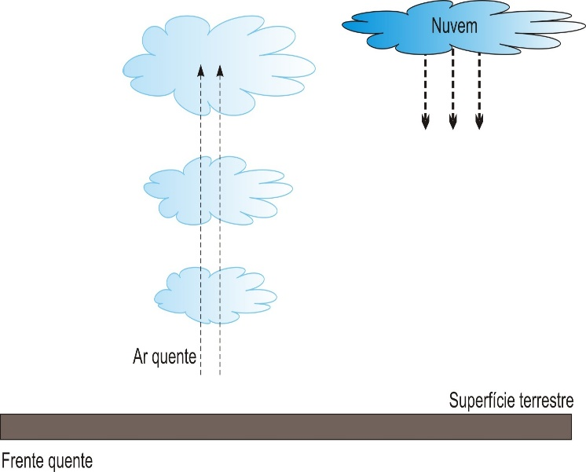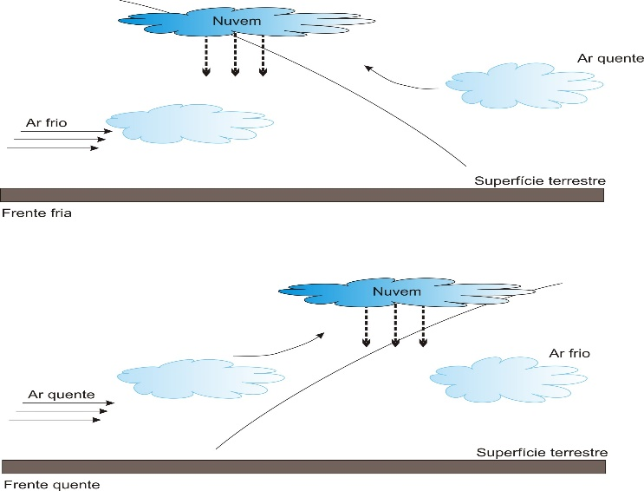

3)

